高青县市场监督管理局
2020年政府信息公开工作年度报告
本报告根据《中华人民共和国政府信息公开条例》（国务院令第711号，以下简称《条例》）要求，由高青县市场监督管理局办公室综合本单位政府信息公开工作情况编制。
报告全文由总体情况，主动公开政府信息情况，收到和处理政府信息公开申请情况，政府信息公开行政复议、行政诉讼情况，存在的主要问题及改进情况，其他需要报告的事项6个部分组成。
报告中所列数据统计期限自2020年1月1日始，至2020年12月31日止。报告电子版可在高青县人民政府门户网站（http://gaoqing.zibo.gov.cn/）查阅和下载。如对报告内容有疑问，请与高青县市场监管局办公室联系（地址：高青县城高苑路16号；邮编：256300；电话：0533-6961467）。
一、总体情况
（一）政府信息公开体制机制建设情况
2020年，我局在县委、县政府的正确领导和市市场监管局的指导帮助下，深入贯彻《中华人民共和国政府信息公开条例》和中办、国办《关于全面推进政务公开工作的意见》，在严格依法公开的基础上，不断完善政务公开制度，有力地促进了我县市场监管事业的发展。
根据《中华人民共和国政府信息公开条例》及县政府办公室《关于做好当前政府信息公开工作的通知》等有关要求，我单位政府信息公开工作运行正常，政府信息公开咨询、申请以及答复工作进展顺利，能够及时回应社会关切，对重点领域的政府信息公开工作有条不紊地推进。对信息公开事项进行全面完善，并着重从行政权力、通知公告、重点领域等方面入手，主动发布社会关注、百姓关心等与群众利益密切相关的各类热点信息，严格按照政府信息公开工作程序做好政府信息主动公开、行政权力运行信息公开等工作，信息公开的内容更加全面。
1、加强组织领导。成立了高青县市场监督管理局政务信息公开工作领导小组，由局长任组长，分管领导任副组长，办公室确定1名同志专门负责政务公开工作，组织协调、调度、推动各科室各负其责，把政务公开工作列入全年工作目标。
2、建立健全制度。制定了政府信息公开工作实施方案、公开指南及信息公开流程，进一步完善了政府信息公开审议、评议、反馈、备案和监督等制度，促进政府信息公开工作走上制度化、规范化的轨道。
3、明确责任。由办公室牵头负责政府信息公开工作，明确依申请公开政府信息各单位职责，确定收件、审查、受理、办理、答复到归档各相关环节的责任单位、责任人和完成时限。
4、加强培训。把政府信息公开工作纳入年度培训计划，定期组织《政府信息公开条例》学习、宣传、培训等工作，增强全局干部职工信息公开工作的自觉性。
（二）主动公开
积极做好政府门户网站信息公开工作，着重从完善管理机制、丰富网站内容、促进互动交流等方面进一步开展工作，取得了较好的效果，为更好地推动政府信息公开工作奠定了坚实基础。一是抽检信息公开。2020年度在县政府网站公开了食品生产、流通、餐饮服务单位等信息以及与人民群众日常消费关系密切的酒类、调味品、水产及水产制品等类食品的抽检信息和成品油、水泥、消防产品等产品的抽检信息。二是在高青市场监管官方微信公众号针对各种节假日、“双十一”“双十二”等网购节发布消费警示、提醒告诫函12条，提醒消费者谨慎、理性消费。三是全年发布高青县食品安全监督抽检信息通告15期，涉及糕点、粮食加工品、肉制品、食用农产品、糖果制品、水果制品、淀粉及淀粉制品、调味品、饮料、酒类、蔬菜制品、罐头、炒货食品及坚果制品、速冻食品、饼干、乳制品、保健食品、食盐、水产制品、食用油、油脂及其制品等20大类食品。公开食品抽检样品信息1523批次，其中合格1460批次，不合格63批次，合格率95.86%。
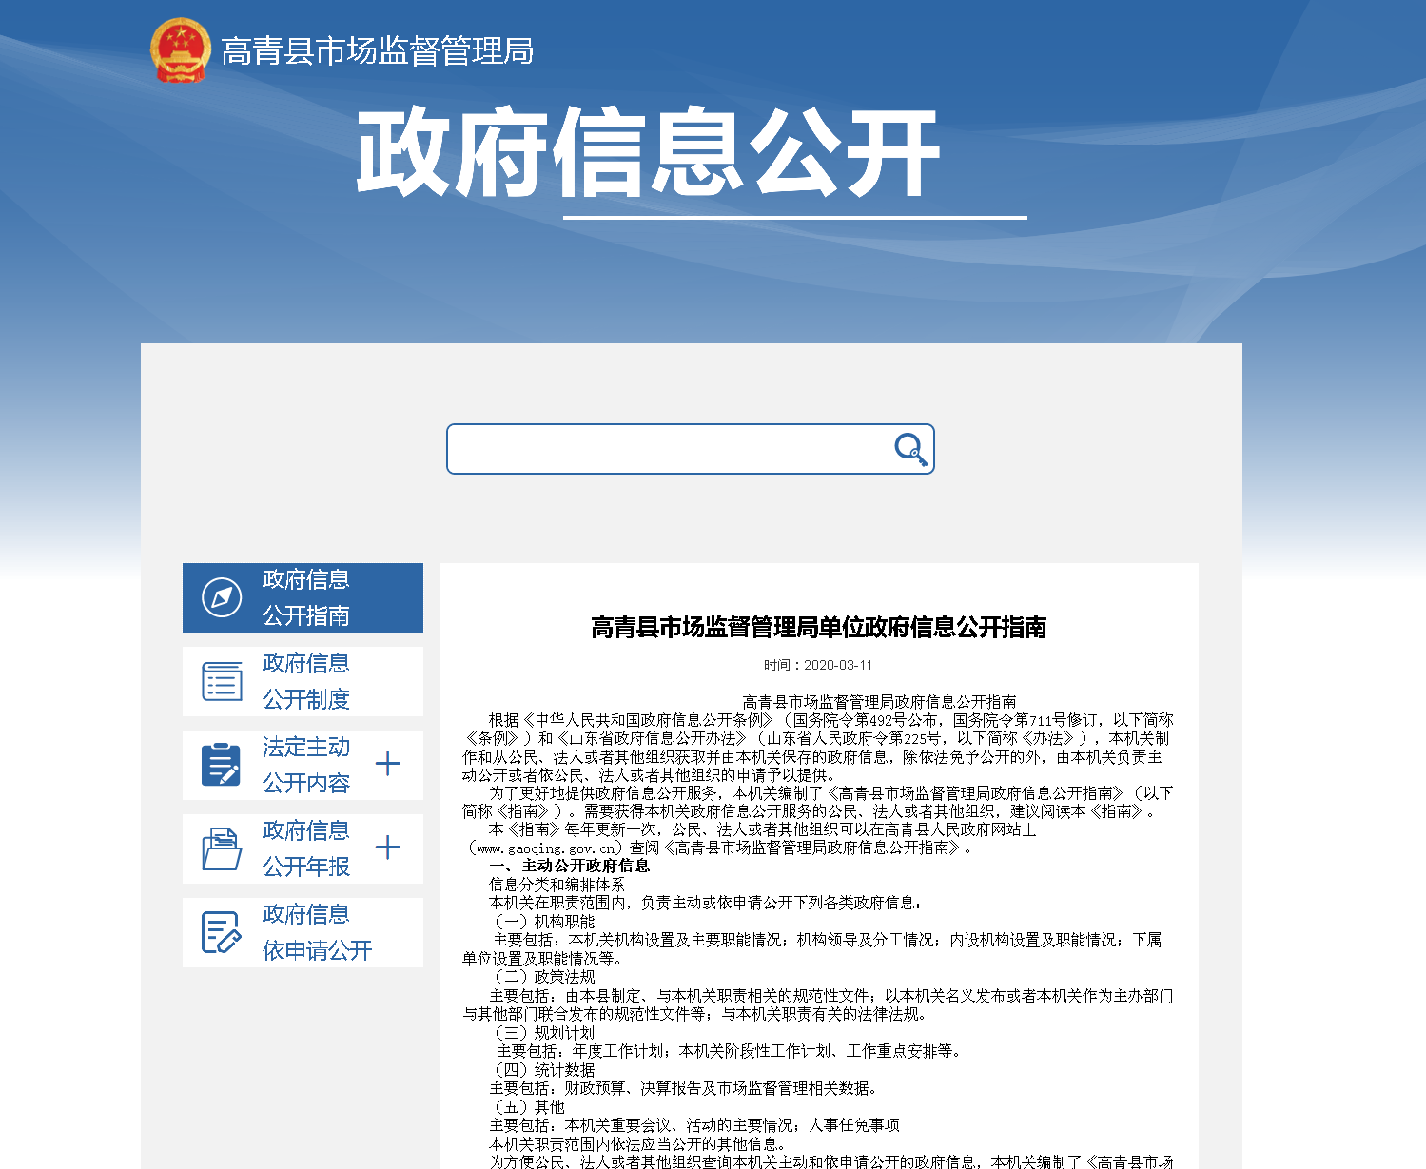
2020年，我局共收到政协提案和人大建议各1件，已全部办结，并公开办理结果。对涉及校园周边食品安全、农村市场食品安全等社会关切及需要社会广泛知晓的建议和提案办理复文全文予以公开。对社会关切的老年代步车问题进行了答复。
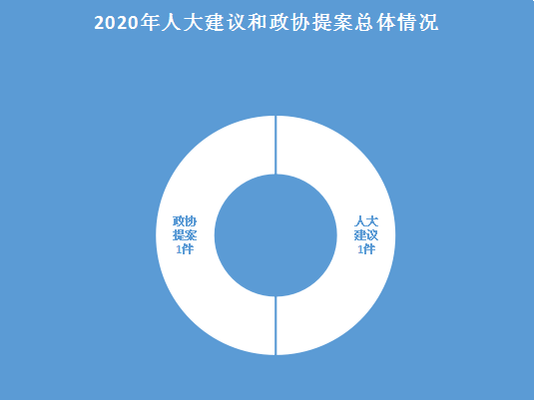
- 依申请公开
1、收到和处理政府信息公开申请情况
2020年收到社会公开申请1件，按时依规办理完毕。
2、政府信息公开收费及减免情况
2020年，我单位在政府信息公开申请办理过程中，未收取任何费用。
3、政府信息公开行政复议、行政诉讼情况
2020年，无因政府信息公开引起的行政复议和行政诉讼。
（四）政府信息管理。
一是加强政府信息规范管理，及时清理废止、失效的政府信息。二是参加县内政府信息公开培训，对新修订的《中华人民共和国政府信息公开条例》以及省市政务公开方案进行系统培训，进一步提高了政务公开工作人员的业务能力。全年通过网站、微信等渠道主动公开政府信息196条、1510条，合计1706条。出台了《高青县市场监督管理局权责清单》公告，编制了高青县市场监督管理局重大行政执法决定法制审核目录，明确了行政处罚和行政强制的审核条件和审核重点等要素。全面推行“双随机、一公开”监管模式，全年共开展部门内双随机检查42个批次，涉及到年报双随机、投资理财类企业、小餐饮检查、严重违法失信企业等对各种市场主体的检查，并将结果录入全国企业信用信息公示系统，并及时向社会公众发布。
（五）平台建设情况。
在县政府门户网站设立市市场监督管理局政府信息公开专栏，主动公布信息公开目录和信息公开指南等内容，按要求对外公开政府信息，做到及时维护和更新。
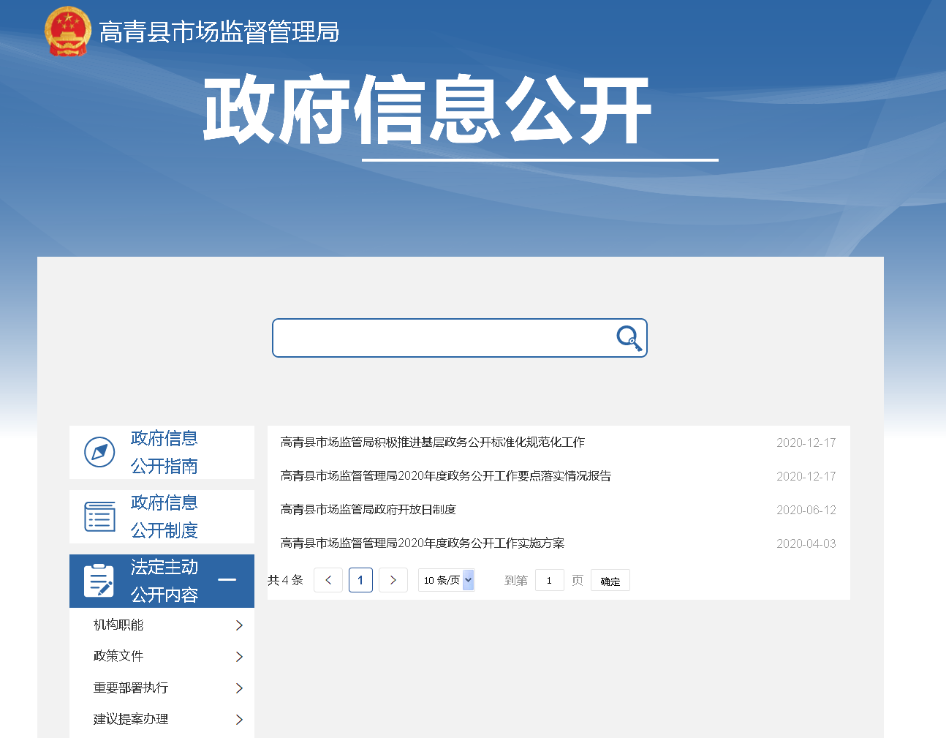
- 监督保障情况。成立局政务公开工作领导小组，领导小组办公室设在局办公室，配备1名同志负责政务公开工作，开展业务培训，加强对各科室、直属单位政务信息公开工作的督促指导。强化重点领域信息公开工作，做好市场监管领域公示公开。围绕食品抽检、质量抽检、市场监管行政执法等重点领域，开展政务信息公开工作，有效地保障和维护群众的知情权，切实保障群众的合法权益。
二、主动公开政府信息情况

第二十条第（一）项
信息内容 | 本年新制作数量 | 本年新公开数量 | 对外公开总数量
规章 | 0 | 0 | 0
规范性文件 | 0 | 0 | 0
第二十条第（五）项
信息内容 | 上一年项目数量 | 本年增/减 | 处理决定数量
行政许可 | 2 | +1 | 0
其他对外管理服务事项 | 39 | 0 | 1952
第二十条第（六）项
信息内容 | 上一年项目数量 | 本年增/减 | 处理决定数量
行政处罚 | 14 | +1 | 144
行政强制 | 0 | 0 | 0
第二十条第（八）项
信息内容 | 上一年项目数量 | 本年增/减
行政事业性收费 | 1 | 0
第二十条第（九）项
信息内容 | 采购项目数量 | 采购总金额
政府集中采购 | 3 | 303万元

三、收到和处理政府信息公开申请情况
（本列数据的勾稽关系为：第一项加第二项之和，等于第三项加第四项之和） |  |  | 申请人情况
 |  |  | 自然人 | 法人或其他组织 |  |  |  |  | 总计
 |  |  | 自然人 | 商业企业 | 科研机构 | 社会公益组织 | 法律服务机构 | 其他 | 总计
一、本年新收政府信息公开申请数量 |  |  | 1 | 0 | 0 | 0 | 0 | 0 | 1
二、上年结转政府信息公开申请数量 |  |  | 0 | 0 | 0 | 0 | 0 | 0 | 0
三、本年度办理结果 | （一）予以公开 |  | 1 | 0 | 0 | 0 | 0 | 0 | 1
三、本年度办理结果 | （二）部分公开（区分处理的，只计这一情形，不计其他情形） |  | 0 | 0 | 0 | 0 | 0 | 0 | 0
三、本年度办理结果 | （三）不予公开 | 1.属于国家秘密 | 0 | 0 | 0 | 0 | 0 | 0 | 0
三、本年度办理结果 | （三）不予公开 | 2.其他法律行政法规禁止公开 | 0 | 0 | 0 | 0 | 0 | 0 | 0
三、本年度办理结果 | （三）不予公开 | 3.危及“三安全一稳定” | 0 | 0 | 0 | 0 | 0 | 0 | 0
三、本年度办理结果 | （三）不予公开 | 4.保护第三方合法权益 | 0 | 0 | 0 | 0 | 0 | 0 | 0
三、本年度办理结果 | （三）不予公开 | 5.属于三类内部事务信息 | 0 | 0 | 0 | 0 | 0 | 0 | 0
三、本年度办理结果 | （三）不予公开 | 6.属于四类过程性信息 | 0 | 0 | 0 | 0 | 0 | 0 | 0
三、本年度办理结果 | （三）不予公开 | 7.属于行政执法案卷 | 0 | 0 | 0 | 0 | 0 | 0 | 0
三、本年度办理结果 | （三）不予公开 | 8.属于行政查询事项 | 0 | 0 | 0 | 0 | 0 | 0 | 0
三、本年度办理结果 | （四）无法提供 | 1.本机关不掌握相关政府信息 | 0 | 0 | 0 | 0 | 0 | 0 | 0
三、本年度办理结果 | （四）无法提供 | 2.没有现成信息需要另行制作 | 0 | 0 | 0 | 0 | 0 | 0 | 0
三、本年度办理结果 | （四）无法提供 | 3.补正后申请内容仍不明确 | 0 | 0 | 0 | 0 | 0 | 0 | 0
三、本年度办理结果 | （五）不予处理 | 1.信访举报投诉类申请 | 0 | 0 | 0 | 0 | 0 | 0 | 0
三、本年度办理结果 | （五）不予处理 | 2.重复申请 | 0 | 0 | 0 | 0 | 0 | 0 | 0
三、本年度办理结果 | （五）不予处理 | 3.要求提供公开出版物 | 0 | 0 | 0 | 0 | 0 | 0 | 0
三、本年度办理结果 | （五）不予处理 | 4.无正当理由大量反复申请 | 0 | 0 | 0 | 0 | 0 | 0 | 0
三、本年度办理结果 | （五）不予处理 | 5.要求行政机关确认或重新出具已获取信息 | 0 | 0 | 0 | 0 | 0 | 0 | 0
三、本年度办理结果 | （六）其他处理 |  | 0 | 0 | 0 | 0 | 0 | 0 | 0
三、本年度办理结果 | （七）总计 |  | 0 | 0 | 0 | 0 | 0 | 0 | 0
四、结转下年度继续办理 |  |  | 0 | 0 | 0 | 0 | 0 | 0 | 0

四、政府信息公开行政复议、行政诉讼情况
行政复议 |  |  |  |  | 行政诉讼
结果  维持 | 结果纠正 | 其他结果 | 尚未审结 | 总计 | 未经复议直接起诉 |  |  |  |  | 复议后起诉
 |  |  |  |  | 结果维持 | 结果纠正 | 其他结果 | 尚未审结 | 总计 | 结果维持 | 结果纠正 | 其他结果 | 尚未审结 | 总计
0 | 0 | 0 | 0 | 0 | 0 | 0 | 0 | 0 | 0 | 0 | 0 | 0 | 0 | 0
五、存在的主要问题及改进情况
（一）存在问题。从总体上看，高青县市场监督管理局政府信息公开工作有序开展，对保障群众知情权、增强政府公信力，起到了很好地促进作用，但也存在一些不足之处。比如：市场监管领域方面政府信息公开工作数量多、任务重，存在工作人员数量不足，专业性方面还有待加强等问题。
（二）改进政务公开工作打算。高青县市场监督管理局将在以下几个方面加强和改进政府信息公开工作：一是进一步强化责任，加强网站日常维护管理工作，调动各科室人员报送信息的积极性，做到信息发布及时、内容准确完整，发挥好网站的对外宣传作用。二是做好网站的安全保密工作，确保网站发布信息准确、真实，确保网站安全平稳运行，不发生失泄密问题。三是对网站管理工作开展经常性的督促检查，做到制度化、常态化，及时发现并妥善解决存在的问题。四是加大公开力度，按照政府信息公开工作的要求，加强与相关部门联系，努力做到政府信息公开的内容合法、完整、准确、及时。
六、其他需要报告的事项
无。

